ПАМЯТКА о пожарной безопасности для детей

ДОРОГИЕ РЕБЯТА!
Пожары причиняют людям большие несчастья. Чтобы избежать этого, нужно строго соблюдать правила пожарной безопасности.
Помните! Эти правила требуют только одного: осторожного обращения с огнем. Пожар может возникнуть в любом месте и в любое время. Поэтому к нему надо быть всегда подготовленным. Мы предлагаем вам запомнить простейшие правила, которые помогут спастись от огня и дыма.
Главное, что нужно запомнить:
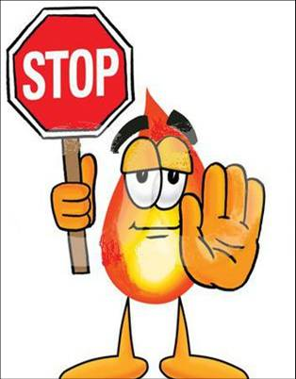
- Спички и зажигалки служат для хозяйственных дел, но никак не для игр. Даже маленькая искра может привести к большой беде. Не играйте со спичками, следите, чтобы не шалили с огнем ваши товарищи и маленькие дети.
- Не играйте с электронагревательными приборами, это опасно! От электроприборов, включенных в сеть и оставленных без присмотра, часто возникают пожары.
- Не поджигай сухую траву, сено, тополиный пух.
- Не устраивайте игр с огнем в сараях, подвалах, на чердаках. По необходимости ходите туда только днем и только по делу, а в вечернее время для освещения используйте электрические фонари.
- Ни в коем случае не разрешается пользоваться спичками, свечами.
- Не кидай в костер незнакомые флакончики и баллончики, они могут взорваться.
- Без взрослых нельзя включать в сеть электроприборы (телевизор, утюг, обогреватель).
- Не растапливай печь самостоятельно (особенно с помощью бензина, керосина).
- Самостоятельно не зажигай газовую плиту и не сушите над ней одежду.
- Не играй без взрослых новогодними фейверками и хлопушками.
- Не играй с бензином и другими горючими веществами.

Если пожар все же возник:
- Постарайтесь первым делом сообщить о пожаре взрослым (не скрывайте, даже если пожар произошел по вашей вине).
- Позвоните в пожарную охрану по телефону 01 (с сотового телефона набирайте номер «112»), сообщите свой адрес и что горит. Если не дозвонились сами, попросите об этом старших.
- Если пожар случился в твоей квартире - убегай подальше. Не забудь закрыть за собой дверь. Ни за что не задерживайся из-за игрушек, собаки или кошки.
- Если задымление в квартире, ляг на пол (там меньше дыма), и постарайся добраться до выхода из горящего помещения.
- Рот и нос закрой влажной тряпкой.
- Не открывай окно - это усилит горение.
- Если чувствуешь запах дыма в подъезде, не открывай входную дверь (огонь и дым могут ворваться в твою квартиру), лучше уйти в дальнюю комнату и из окна позвать на помощь.
- Если горит твоя одежда, надо упасть на пол и кататься, сбивая пламя.
- Если загорелся электроприбор, надо выключить его из розетки и накрыть его толстым одеялом.
- Твердо знайте, что из дома есть два спасательных выхода: если нельзя выйти в дверь, зовите на помощь с балкона или окна.
- Ни в коем случае не прячьтесь во время пожара под кроватью или в шкафу - пожарным будет трудно вас найти.
- Если вы обожгли руку - подставьте ее под струю холодной воды и позовите на помощь взрослых.
- Во время пожара нельзя пользоваться лифтом: он может застрять между этажами.
- Тушить огонь - дело взрослых, но вызвать пожарных вы можете сами.

Ребята!
Помните эти правила всегда, разъясняйте их своим друзьям и товарищам.
Этим вы окажете помощь работникам противопожарной службы в деле предупреждения пожаров в школах, жилых домах, в лагерях.

ОТДЕЛ ГОСУДАРСТВЕННОГО ПОЖАРНОГО НАДЗОРА по г. НЯГАНЬ и ОКТЯБРЬСКОМУ РАЙОНУ

